Cara membuka password Excel

Pendahuluan
Terkadang kita menyimpan data yang begitu penting di Excel sehingga menambahkan proteksi berupa password, baik untuk mengubah sheet-sheet tertentu ataupun membuka file. Tetapi memang terkadang, kita membuat proteksi untuk sheet, hanya sekedar supaya data tidak dirubah secara tidak sengaja oleh pembaca data (misalnya pihak manajemen perusahaan).
Yang menjadi masalah, terkadang setelah kita menambahkan proteksi password, selang beberapa hari kemudian kita lupa, password-nya apa. Bilamana ini hanya sekedar password untuk membuka sheet, tidaklah menjadi masalah karena memang mudah untuk diperoleh kembali.
Tetapi bagaimana dengan password yang kita gunakan untuk membuka file? Jika memang ini yang menjadi masalah, maka bisa dipastikan file tersebut tidak akan bisa digunakan lagi selamanya.

Tipe proteksi password yang disediakan oleh Excel
Excel menyediakan beberapa tipe proteksi yang berorientasi kepada password, seperti:
- Mark as Final,
Pada dasarnya, fasilitas ini digunakan untuk memberi tahu para pengguna data kita bahwa data yang kita masukkan ke dalam file Excel ini sudah bersifat final dan tidak bisa dirubah lagi. Hal ini akan menjadikan file Excel otomatis menjadi read-only, alias hanya bisa dibaca tanpa bisa diedit.
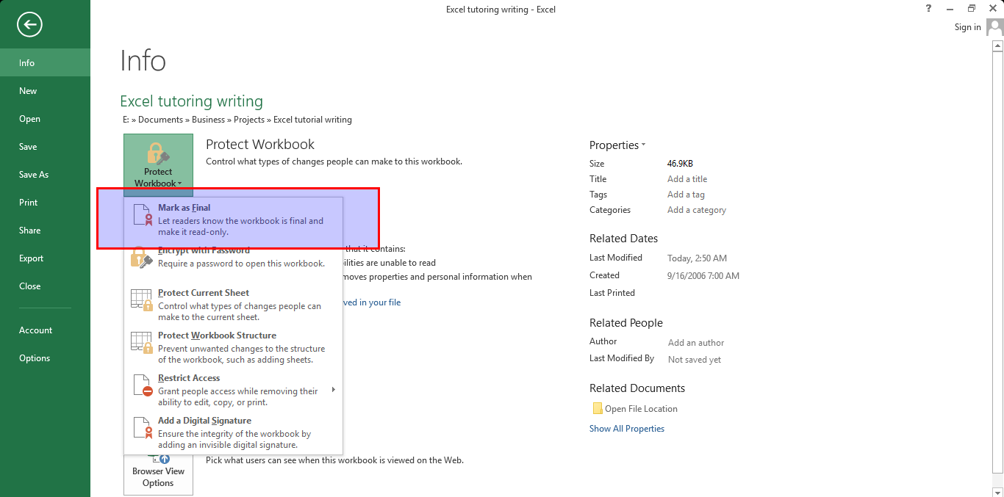
Figure 1 Mark as Final
- Encrypt with Password,
Nah, bilamana kita ingin file Excel yang kita buat hanya bisa dibuka dengan password, maka kita bisa menggunakan fitur satu ini.
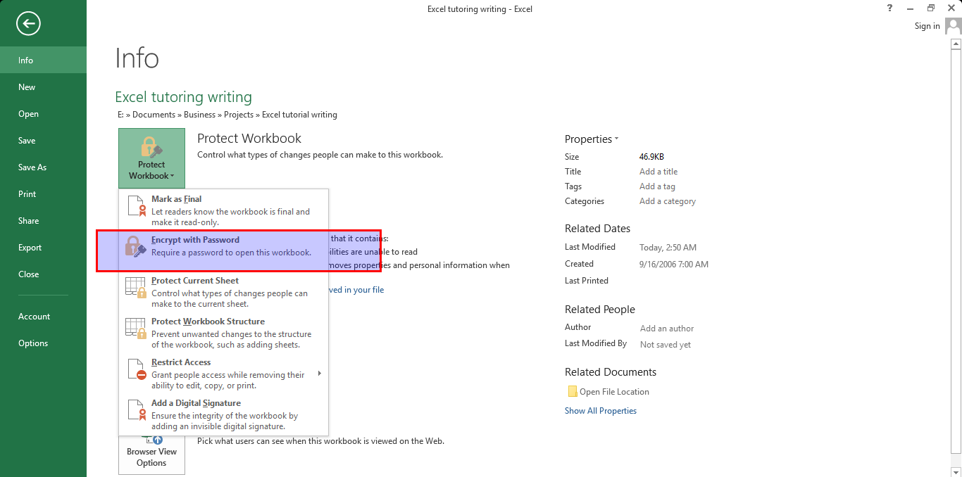
Figure 2 Encrypt with Password
- Protect Current Sheet,
Bilamana kita ingin sheet didalam Excel menjadi read-only alias hanya bisa dibaca tanpa bisa diedit, maka kita bisa menggunakan fitur ini. Yang harus kita perhatikan, sheet walaupun sudah diberikan password tetaplah bisa dibaca, hanya saja tidak bisa diedit.

Bila kita tidak ingin orang bisa membaca sheet tertentu di file Excel kita, maka mau tidak mau, kita harus memberikan proteksi berupa Encrypt with Password diatas dan bukan hanya sekedar Protect Current Sheet.
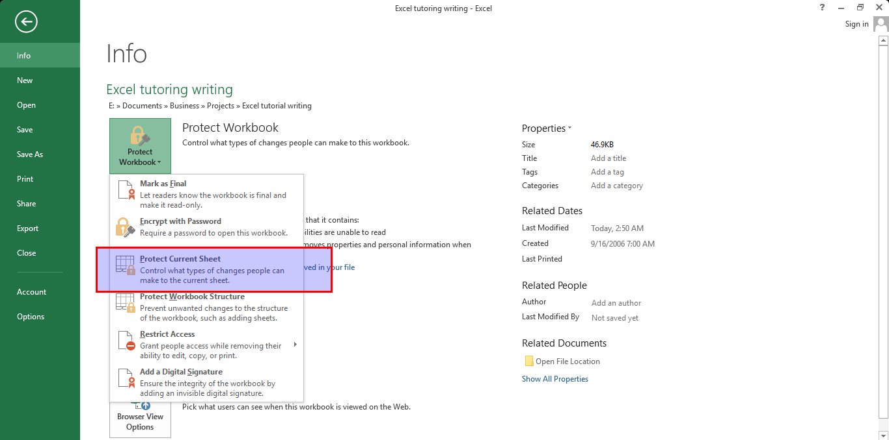
Figure 3 Protect Current Sheet
- Protect Workbook Structure,
Nah, bilamana kita ingin orang lain tetap bisa membaca file Excel kita, tetapi, kita tidak ingin mereka bisa menghapus atau menambahkan sheet-sheet baru, maka kita bisa menggunakan fasilitas ini.
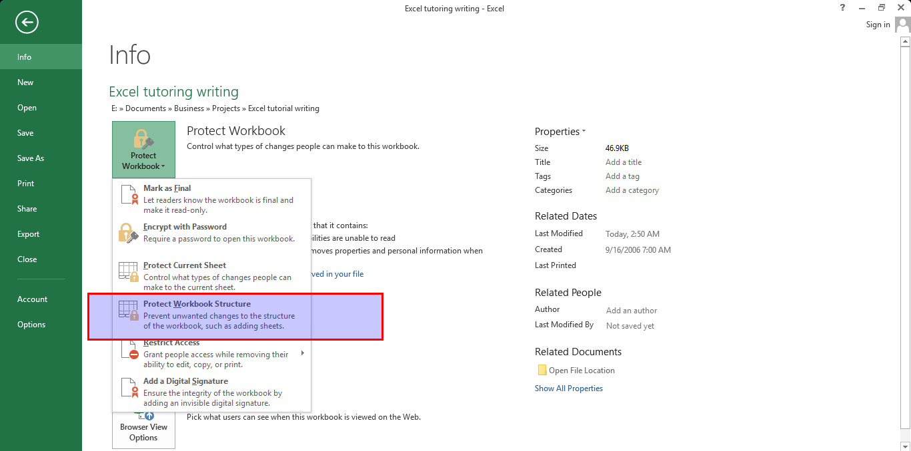
Figure 4 Protect Workbook Structure
Disini kita akan membahas tentang proteksi sheet Excel secara spesifik.

Bagaimana caranya memprotect sheet Excel?
Nah sekarang, kita mempunyai satu buah file, yaitu “Excel Tutoring Writing.xlxs”. Di file tersebut terdapat banyak sekali sheet. Salah satu sheet bernama “Cara menjumlahan di Excel”. Kita tidak ingin orang lain bisa mengedit sheet tersebut, walaupun kita tidak keberatan jika ada orang yang membaca data di sheet tersebut.
Yang perlu kita lakukan adalah:
- Menu Ribbon -> REVIEW -> Protect Sheet,
- Muncul kotak dialog Protect Sheet -> masukkan password -> OK,
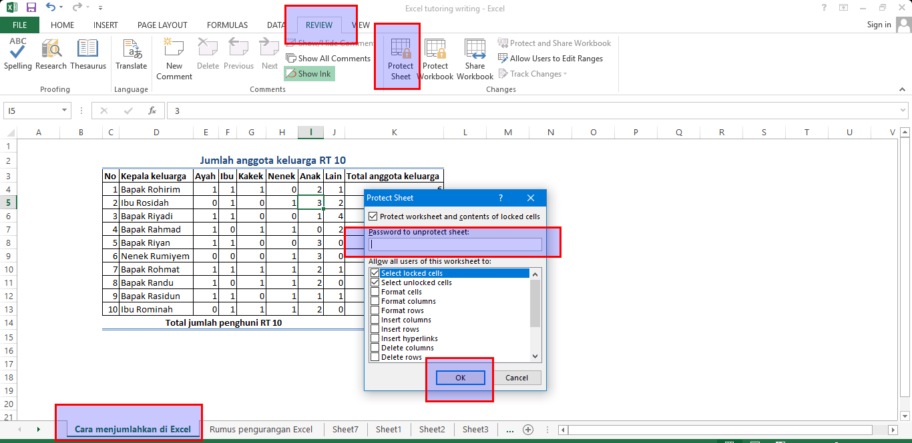
Figure 5 Jangan lupa masukkan password yang gampang kita ingat
- Sekali lagi masukkan password -> OK,
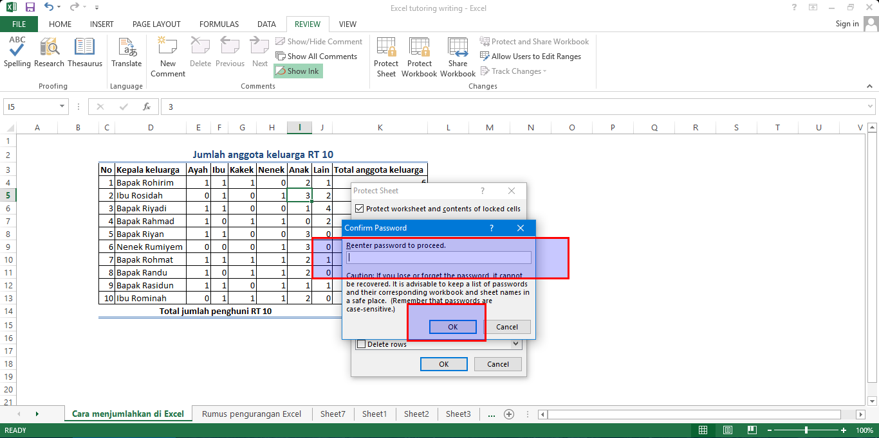
Figure 6 masukkan password sekali lagi

Membuka sheet yang diproteksi
Bilamana kita ingin mengedit sheet yang telah diproteksi, maka kita harus membuka sheet tersebut dengan memasukkan password dengan benar. Bagaimana caranya?
- Menu Ribbon -> REVIEW -> Unprotect Sheet,
- Muncul kotak dialog Unprotect Sheet -> masukkan password -> OK
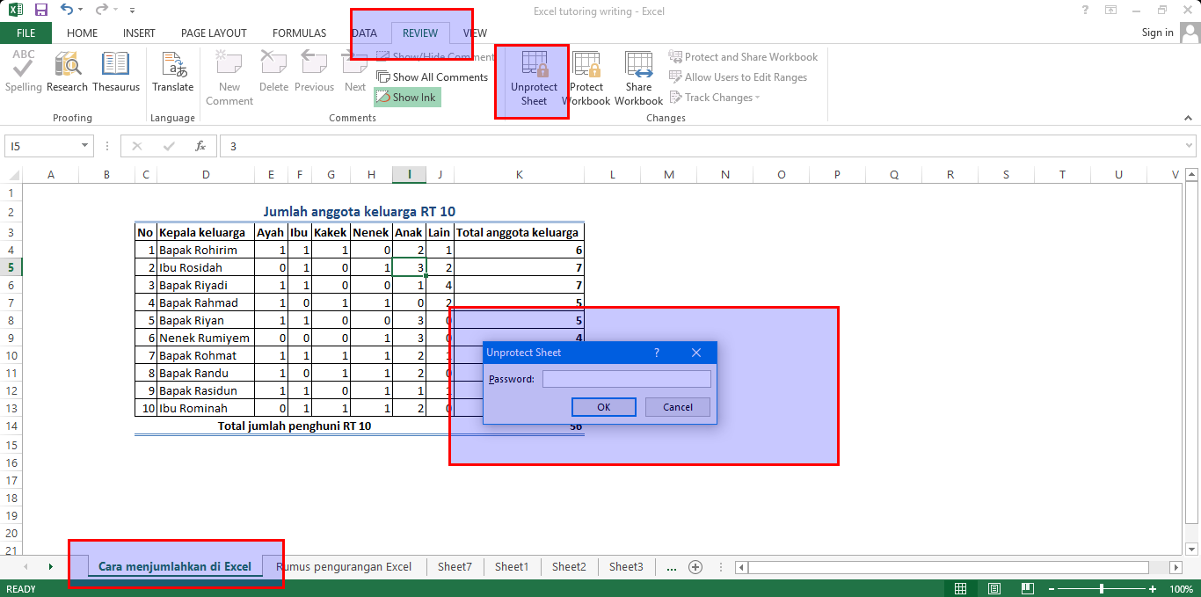

Membuka proteksi sheet Excel yang passwordnya sudah terlupakan
Bilamana kita lupa password yang memproteksi sheet, maka tata cara untuk me-recover password-nya sangatlah komplek dan mengharuskan kita untuk sedikit memahami mengenai Visual Basic for Application atau disingkat VBA.
Adapun langkah-langkahnya adalah sebagai berikut:
- Bukalah file Excel yang password Sheet-nya sudah terlupakan,
- Tekan ALT-F11 secara bersamaan,
- Muncul Microsoft Visual Basic for Applications,
- Menubar -> Insert -> Module,
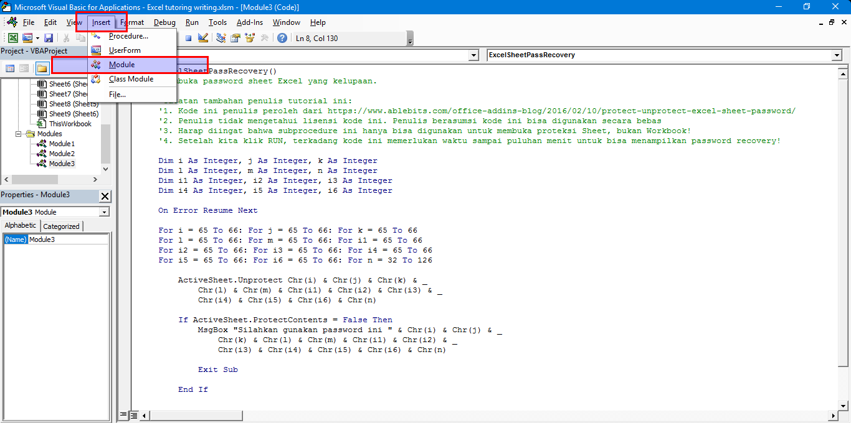
Figure 7 Inilah langkah-langkahnya
- Copy kode dibawah ini ke editor yang baru saja terbuka,
Sub ExcelSheetPassRecovery()
'Membuka password sheet Excel yang kelupaan.

'Catatan tambahan penulis tutorial ini:
'1. Kode ini penulis peroleh dari https://www.ablebits.com/office-addins-blog/2016/02/10/protect-unprotect-excel-sheet-password/
'2. Penulis tidak mengetahui lisensi kode ini. Penulis berasumsi kode ini bisa digunakan secara bebas
'3. Harap diingat bahwa subprocedure ini hanya bisa digunakan untuk membuka proteksi Sheet, bukan Workbook!
'4. Setelah kita klik RUN, terkadang kode ini memerlukan waktu sampai puluhan menit untuk bisa menampilkan password recovery!

Dim i As Integer, j As Integer, k As Integer
Dim l As Integer, m As Integer, n As Integer
Dim i1 As Integer, i2 As Integer, i3 As Integer
Dim i4 As Integer, i5 As Integer, i6 As Integer

On Error Resume Next

For i = 65 To 66: For j = 65 To 66: For k = 65 To 66
For l = 65 To 66: For m = 65 To 66: For i1 = 65 To 66
For i2 = 65 To 66: For i3 = 65 To 66: For i4 = 65 To 66
For i5 = 65 To 66: For i6 = 65 To 66: For n = 32 To 126

ActiveSheet.Unprotect Chr(i) & Chr(j) & Chr(k) & _
Chr(l) & Chr(m) & Chr(i1) & Chr(i2) & Chr(i3) & _
Chr(i4) & Chr(i5) & Chr(i6) & Chr(n)

If ActiveSheet.ProtectContents = False Then
MsgBox "Silahkan gunakan password ini " & Chr(i) & Chr(j) & _
Chr(k) & Chr(l) & Chr(m) & Chr(i1) & Chr(i2) & _
Chr(i3) & Chr(i4) & Chr(i5) & Chr(i6) & Chr(n)

Exit Sub

End If

Next: Next: Next: Next: Next: Next
Next: Next: Next: Next: Next: Next
End Sub
- Klik save untuk menyimpan kode yang telah kita copy,
- Klik icon RUN atau tekan tombol F5,
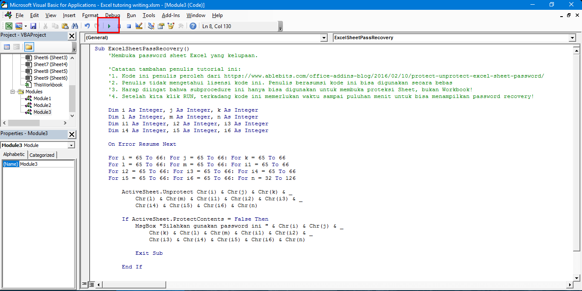
Figure 8 Tombol RUN berada didalam kotak berwarna merah
- Tunggu beberapa menit sampai muncul kotak dialog yang memberi tahukan kepada kita password baru (berbeda dengan password originalnya),
- Setelah itu, klik Unprotect Sheet,
- Masukkan passwordnya -> klik OK,
- Sheet yang terproteksi, saat ini sudah bisa diedit kembali,
Sumber kode VBA yang digunakan untuk membuka proteksi sheet Excel:
https://www.ablebits.com/office-addins-blog/2016/02/10/protect-unprotect-excel-sheet-password/

